1С: Предприятие 8
Загрузчик данных по шаблонам
Руководство пользователя

Оглавление
Введение 2
Структура Руководства 3
Что вы должны знать 4
Глава 1. Принципы функционирования расширения 5
Глава 2. Подключение расширения в типовую конфигурацию 6
Глава 3. Работа с расширением 8

Введение
Настоящее руководство предназначено для пользователей типовых прикладных решений, а именно:
- «1С:ERP Управление предприятием 2», редакция 2.5,
- «1С:Комплексная автоматизация», редакция 2.5,
- «1С:Управление торговлей», редакция 11.5.
Требования к программного обеспечению и версию платформы «1С:Предприятие 8.3» определяется функционалом расширяемой конфигурации. Рекомендуемая к использованию версия платформы «1С:Предприятие 8.3», для каждого релиза конфигурации, указывается в файле readme.txt из поставки.
В клиент-серверном варианте работы дополнительно создание и настройка профиля безопасности не требуется.
При смене релиза расширяемой конфигурации, при необходимости, работоспособность расширения «Загрузчик данный по шаблонам» обеспечивается путем предоставления пользователю новой версии, по электронной почте: info@axelsoft.ru.
В данном Руководстве затрагиваются вопросы работы пользователей с расширением.
Дополнительную информацию по расширению можно получить в компании ООО «МДК» по e-mail: info@axelsoft.ru, по тел.: +7 (499) 322-39-20, а также на сайте: http://axelsoft.ru/

Структура Руководства
В главе 1 изложены основные принципы функционирования расширения для работы с шаблонами загрузки данных.
Глава 2 содержит описание процесса подключения расширения в прикладном решении на примере типовой конфигурации ««1С:ERP Управление предприятием 2», редакция 2.5 (2.5.8.221).
Глава 3 содержит краткие сведения и инструкцию пользователям по работе с функционалом расширения.

Что вы должны знать
Характер изложения данного Руководства предполагает, что вы знакомы с функционалом по работе со стандартными реквизитами, реализованном в типовых конфигурациях, и владеете определенными навыками работы в прикладном решении.
Вам должны быть знакомы следующие понятия и навыки:
- использование меню «Все функции...» («Функции для технического специалиста…») для вызова стандартного окна «Управление расширениями конфигурации»;
- подключение расширения и порядок проверки возможности применения при смене релиза расширяемой конфигурации;
- работа с подсистемой «НСИ и администрирование» и настройка дополнительных реквизитов»;
- управляемые формы и стандартные диалоги.
Если вы недостаточно хорошо владеете перечисленными выше понятиями и навыками, рекомендуем обратиться к соответствующей документации.

Глава 1. Принципы функционирования расширения
Расширение «Загрузчик данных по шаблонам», как следует из названия, позволяет автоматизировать процесс формирования шаблонов в 1С для загрузки данных из сторонних систем и вести учет загрузок данных по указанным шаблонам.
Принцип работы расширения заключается в использовании отдельной специальной подсистемы «Загрузчик данных по шаблонам», которая включает в себя:
- механизм настройки шаблона загрузки реквизитов по выбранному объекту метаданных (справочник «Шаблоны загрузки»);
- механизм загрузки данных согласно выбранному шаблону (обработка «Загрузка шаблонов);
- механизм хранения результатов загрузки данных (документ «Журнал загрузки шаблонов» с возможностью распечатки списка и протокола загрузки).

Глава 2. Установка расширения в типовую конфигурацию
Установка расширения в типовую конфигурацию, например «1С:ERP Управление предприятием 2», редакция 2 (2.5.8.175), осуществляется в подсистеме «НСИ и администрирование», раздел «Администрирование» – «Печатные формы, отчеты и обработки».
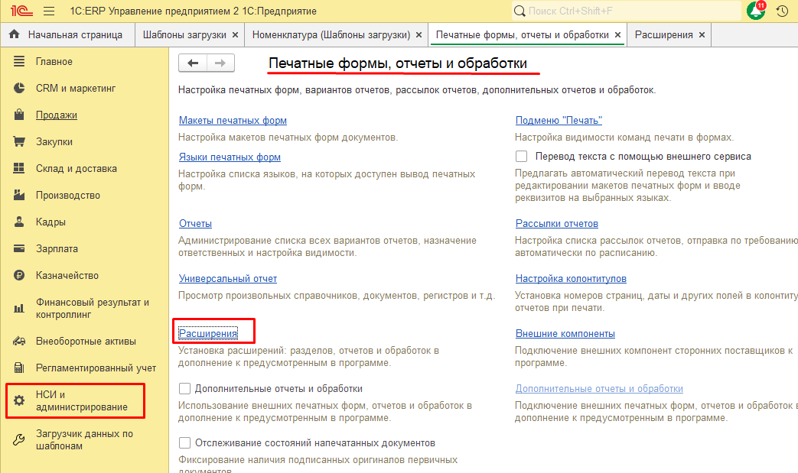
Для добавления из файла на диске нужно указать путь к расширению «МДК_ЗагрузчикДанныхПоШаблонам.cfe».
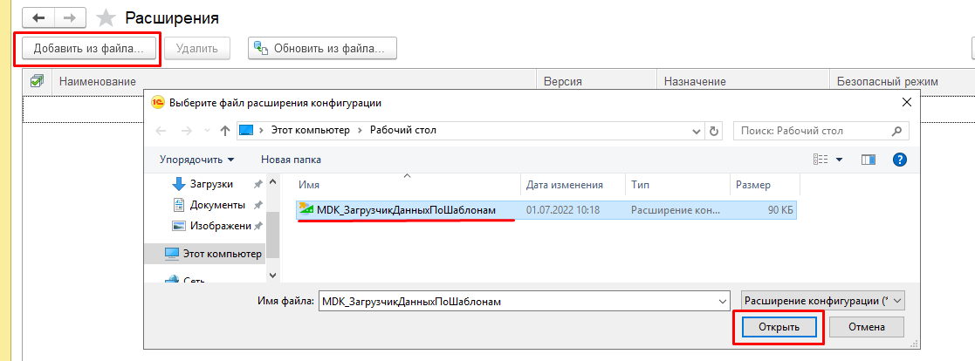
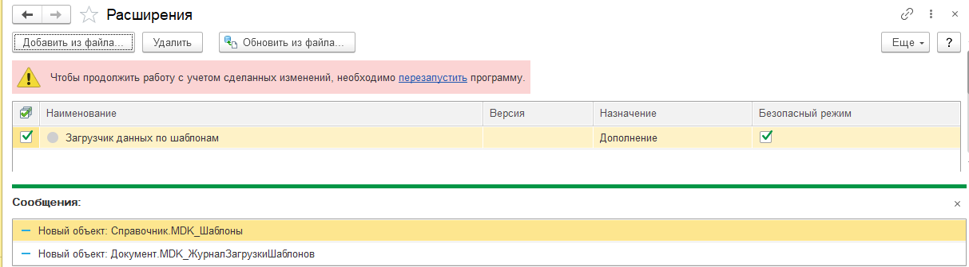
При подключении нужно обязательно снять флаг «Безопасный режим» использования расширения.
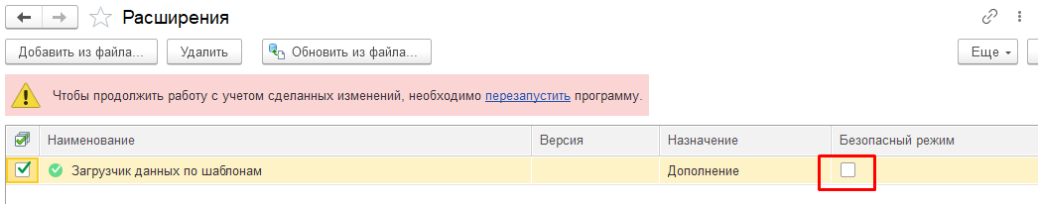
Также, в некоторых случаях, потребуется снять флаг «Защита от опасных действий». Для этого нужно в меню главного окна (функции технического специалиста) перейти в форму управления расширениями конфигурации и сделать соответствующие настройки.
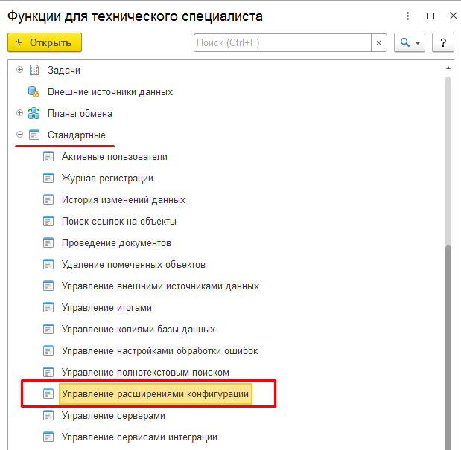
Ниже пример настроек использования расширения «МДК_ЗагрузчикДанныхПоШаблонам.cfe».
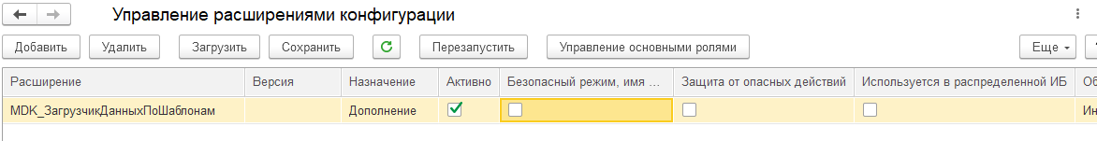

Глава 3. Работа с расширением
В настоящее время всё чаще становится актуальным вопрос о переходе на программные продукты 1С из сторонних систем, например, SAP или КИС «Флагман». В связи с чем у разработчиков появляется потребность в оперативном формировании шаблонов таблиц Excel по переносу данных реквизитов справочников, документов и прочих объектов, а также необходимость учета загрузок данных и предоставления результатов загрузок пользователям.
С этой целью разработано расширение «Загрузчик данных по шаблонам». Расширение является инструментом для автоматического формирования шаблонов таблиц загрузки данных по выбранному объекту (например, справочник или документ) в формате Excel и фиксации результатов в журнале с предоставлением списка и протокола загрузки.
Рассмотрим принцип работы расширения на примере переноса данных справочника Номенклатура в «1С: ERP Управление предприятием 2».
Функционал выведен в отдельную подсистему «Загрузчик данных по шаблонам», состоит из справочника по настройке шаблонов, обработки по загрузке данных и документов, регистрирующих загрузку.
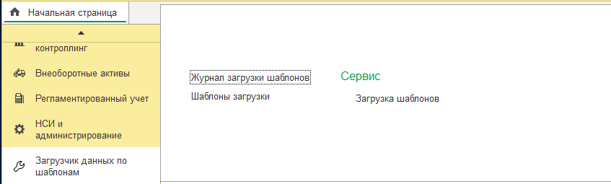

При создании шаблона загрузки указываются Наименование, Идентификатор, Описание, выбирается Объект метаданных (в данном примере, справочник Номенклатура). Табличная часть заполняется реквизитами автоматически при помощи кнопки «Заполнить по объекту метаданных», есть возможность добавлять или удалять строки вручную.
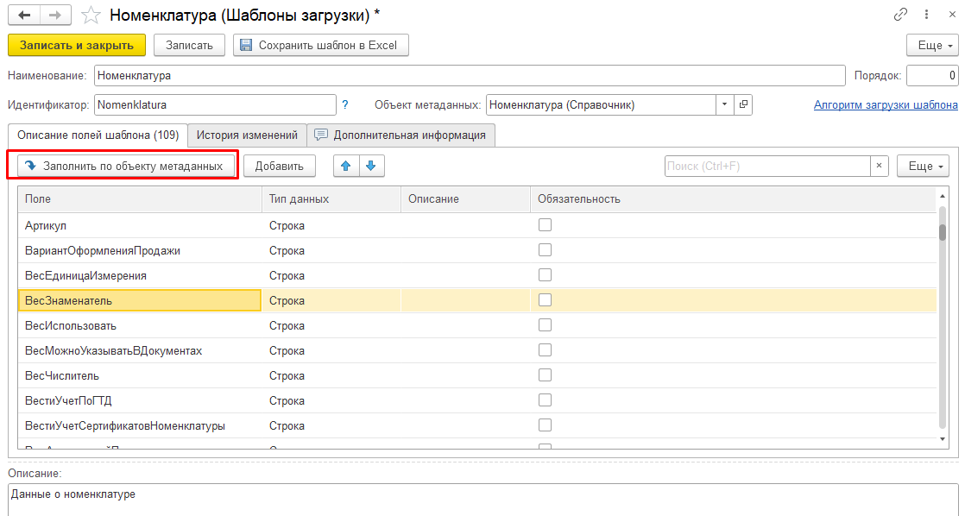
Далее, для информирования пользователя, по каждому реквизиту заполняется описание, указывается признак обязательности заполнения, также для некоторых реквизитов можно добавить значение в дополнительное описание реквизита по кнопке контекстного меню (например, для перечислений).
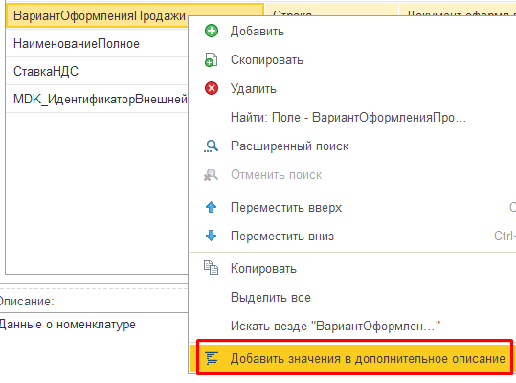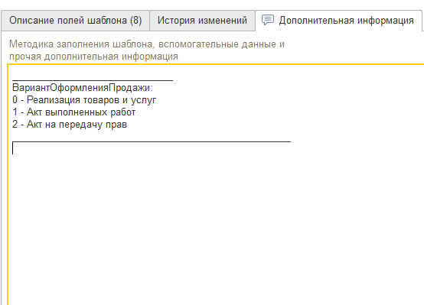

После заполнения всей необходимой информации шаблон записывается и сохраняется в файл Excel для передачи ответственному за заполнение пользователю.
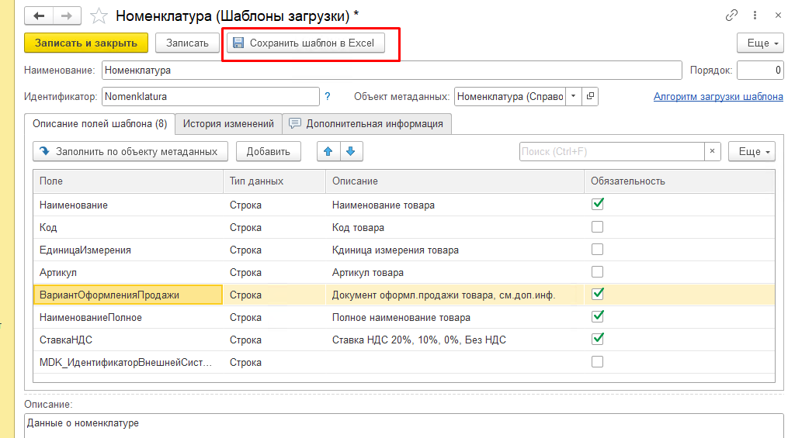

К оформлению таблицы в файле Excel предъявляются следующие требования: не менять имя файла, не менять имя листа с данными «Шаблон», формат всех ячеек шаблона должен быть текстовым, на листе с шаблоном не должно быть лишнего текста, кроме данных самой таблицы. На других листах файла находится справочная информация по заполнению для пользователя.
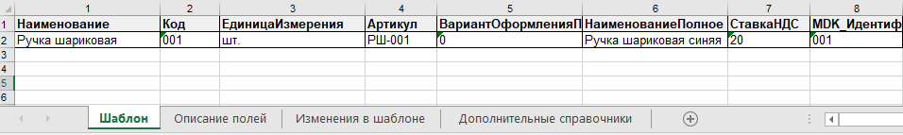

Следующим этапом, разрабатывается алгоритм загрузки файла шаблона, тестируется, проверятся через отладчик, исправляются ошибки (при наличии). Верный код вставляется в Алгоритм загрузки и записывается в шаблоне.
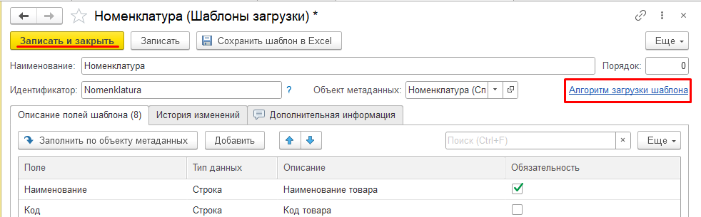
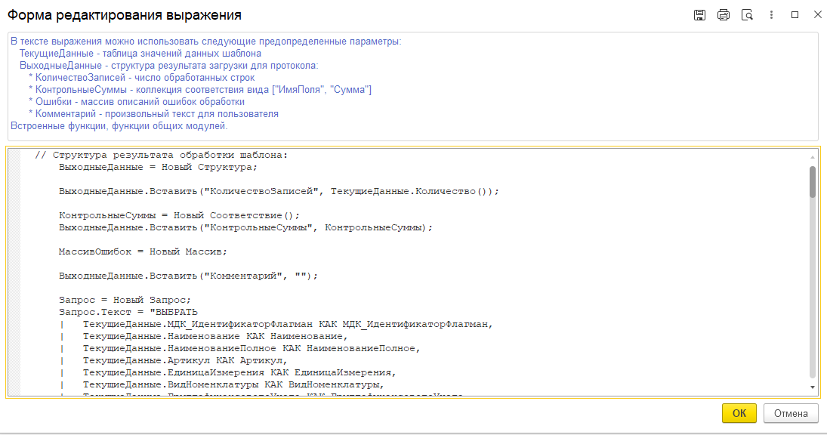
Правила, по которым считается, успешен ли файл, и правила определения ошибок задает сам программист в алгоритме загрузки шаблона. Разработчик может задавать контрольные суммы для проверки правильности и корректности проверки загружаемых данных, указать произвольные поля для контроля. Для предварительной проверки кода программист может воспользоваться функцией отладки в обработке.

После предоставления заполненного файла ответственным лицом производится загрузка указанного файла через обработку.
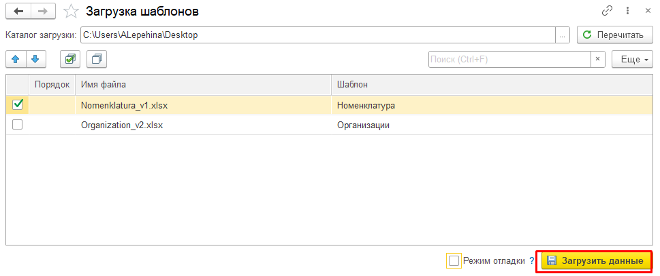
Результат отображается в журнале загрузок шаблонов. В журнале фиксируются дата загрузки, хранятся список загружаемых данных и протокол с результатами загрузки, которые всегда можно предоставить в печатном виде пользователю.
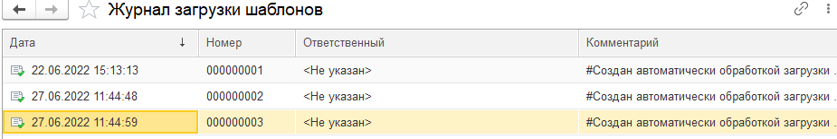
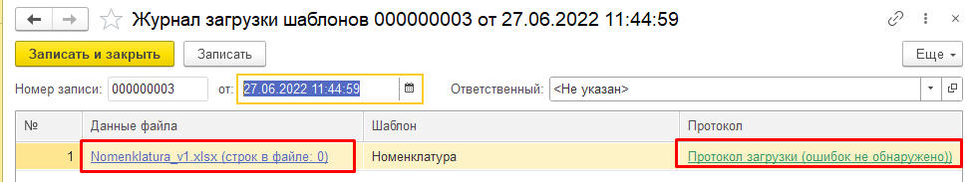
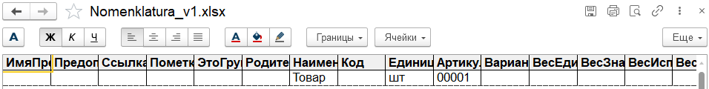
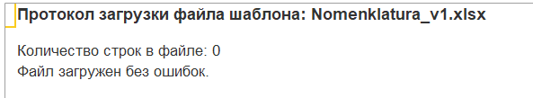
Для исключения появления дублей загружаемых данных при повторной загрузке в конфигурации необходимо добавлять общий реквизит, например «Идентификатор внешней системы». И в дальнейшем, при разработке шаблонов использовать данный реквизит, как ключ поиска ссылок на ранее созданные объекты системы.
